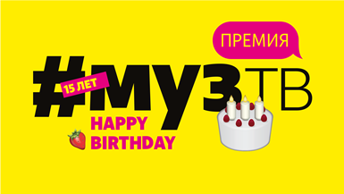

ОБЪЯВЛЕНЫ НОМИНАНТЫ ЕЖЕГОДНОЙ НАЦИОНАЛЬНОЙ ТЕЛЕВИЗИОННОЙ ПРЕМИИ В ОБЛАСТИ ПОПУЛЯРНОЙ МУЗЫКИ
«ПРЕМИЯ МУЗ-ТВ 2017»!
13 апреля - официальный старт зрительского голосования и голосования академиков

В столичном ресторане Peshi состоялся Гала-ужин в честь номинантов 15-й юбилейной «Премии МУЗ-ТВ 2017», которая пройдет 9 июня в СК «Олимпийский»
На мероприятии, которое собрало всех самых ярких и востребованных представителей шоу-бизнеса, были представлены номинанты предстоящей церемонии награждения, а также дан старт зрительскому голосованию и голосованию академиков

Как известно, с 2013 года изменилась система голосования за номинантов «Премии МУЗ-ТВ». На первом этапе путем экспертного голосования были определены номинанты
в 15 категориях. Во втором этапе в голосовании за победителей по каждой номинации примут участие академики Премии параллельно со зрителями канала.
В качестве академиков выступают ведущие деятели музыкальной индустрии и шоу-бизнеса Народное голосование стартовало на официальном сайте «Премии МУЗ-ТВ» - premia.muz-tv.ru В день Премии голоса академиков и зрительского голосования складываются, после чего будут определены победители, имена которых вы узнаете 9 июня в Москве,
в СК «Олимпийский»!

Номинанты «Премии МУЗ-ТВ 2017»

«Лучшая песня»

LOBODA – «Твои глаза»
Дима Билан - «В твоей голове»
Ленинград - «Экспонат»
Макс Барских – «Туманы»
Сергей Лазарев - You Are The Only One
Филипп Киркоров - «О любви»

«Лучшая поп-группа»

IOWA
A'Studio
MBAND
SEREBRO
Время и Стекло
Градусы

«Лучший дуэт»

Centr feat. A'Studio – «Далеко»
Smash feat. «Моя Мишель» - «Темные аллеи»
Ани Лорак feat. Emin - «Я не могу сказать»
Баста feat. Полина Гагарина - «Голос»
Максим Фадеев feat. Наргиз - «Вдвоем»
Тимати feat. Григорий Лепс - «Дай мне уйти»

«Лучший альбом»

Ани Лорак - «Разве ты любил»
Валерия - «Океаны»
Градусы - «Градус 100»
Кристина Орбакайте – «Бессонница»
Макс Барских - «Туманы»
Тимати – «Олимп»

«Лучшее концертное шоу»

Кристина Орбакайте «Бессонница» / Государственный Кремлевский дворец
Дима Билан «35 Неделимые» / КЗ "Крокус Сити Холл"
Зара/ Государственный Кремлевский дворец
Николай Басков «Игра» / Государственный Кремлевский дворец
Анита Цой «10|20» / КЗ "Крокус Сити Холл"
Сергей Лазарев THE BEST / КЗ "Крокус Сити Холл"
Тимати «Олимп» / СК «Олимпийский»
Филипп Киркоров «Я» / Государственный Кремлевский дворец

«Лучший рок-исполнитель»

Би-2
Диана Арбенина
Земфира
Ленинград
Мумий Тролль
Наргиз

«Лучший Hip-Hop проект»

Баста
Бьянка
Джиган
Мот
Тимати
Natan

«Лучшая песня пятнадцатилетия»

Алла Пугачева и Кристина Орбакайте – «Опять метель»
Валерия – «Часики»
Дима Билан - «Невозможное возможно»
Земфира – «Жить в твоей голове»
Полина Гагарина – «Спектакль окончен»
Руки Вверх! – «Крошка моя»
«Лучшее мужское видео»
Alekseev - «Океанами стали»
Алексей Воробьёв - «Самая красивая»
Артур Пирожков - «#какчелентано»
Егор Крид - «Мне нравится»
Николай Басков - «Я подарю тебе любовь»
Пицца – «Романс»

«Лучшее женское видео»
LOBODA – «К черту любовь»
Ани Лорак - «Разве ты любил»
Анита Цой - «Целься в сердце»
Виа Гра - «Кто ты мне»
Ирина Дубцова – «Бойфренд»
Нюша - «Целуй»
Ханна – «Без тебя я не могу»

«Лучшая песня на иностранном языке»

Guru Groove Foundation - Over You
MOLLY - Style
SEREBRO – Chocolate
Swanky Tunes & Far East Movement - Entertain Us
Леонид Руденко feat. VAD – Oh Oh
Сергей Лазарев - You Are The Only One

«Прорыв года»

Burito
Estradarada
Jah Khalib
Грибы
Ольга Бузова
Александр Панайотов

«Лучшее видео»

Баста - «Выпускной»
Время и Стекло - «Навернопотомучто»
Дима Билан - «В твоей голове»
Мот - «Капкан»
Сергей Лазарев - You Are The Only One
Тимати feat. Егор Крид – «Где ты, где я»

«Лучшая исполнительница»

LOBODA
Ани Лорак
Валерия
Ёлка
Зара
Нюша
Полина Гагарина

«Лучший исполнитель»

Валерий Меладзе
Григорий Лепс
Дима Билан
Николай Басков
Сергей Лазарев
Тимати
Филипп Киркоров

Билеты уже в продаже по телефону:
8(495) 644-22-22
и на сайтах Сoncert.ru и Olimpik.ru

Благодарим ресторан Peshi за помощь в организации и проведении
«Гала-ужина Премии МУЗ-ТВ 2017»

Генеральный спонсор «Премии МУЗ-ТВ 2017» – компания «МегаФон»
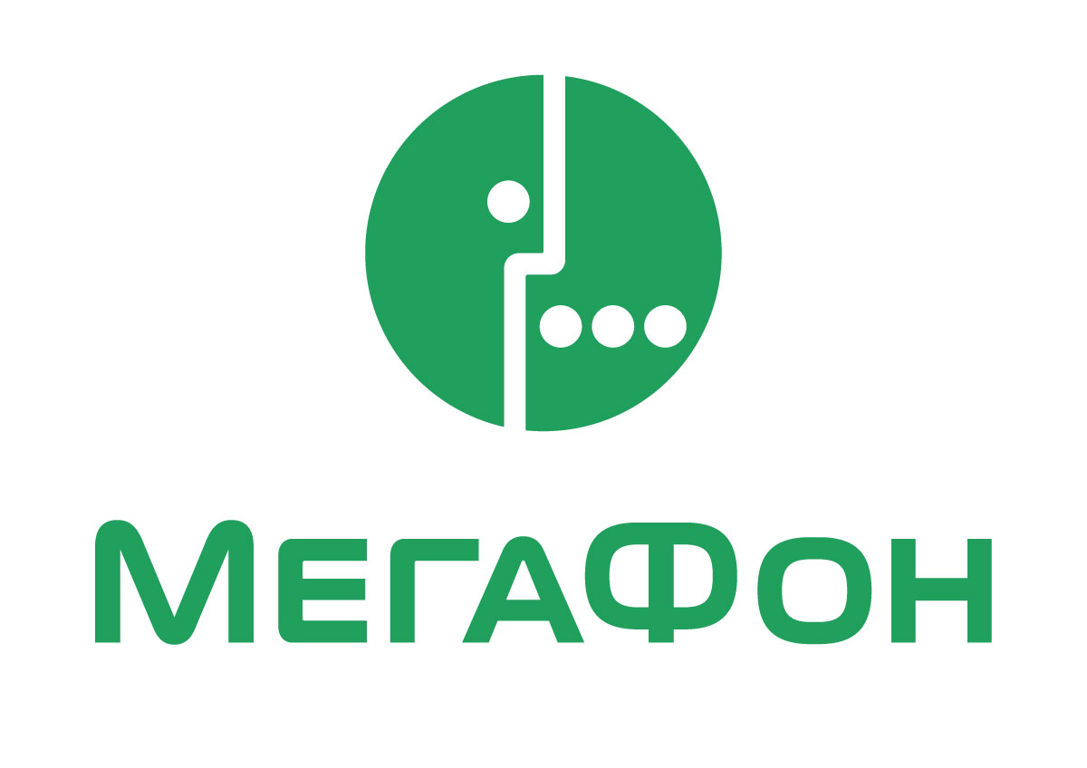

Информационные партнеры «Премии МУЗ-ТВ 2017»:

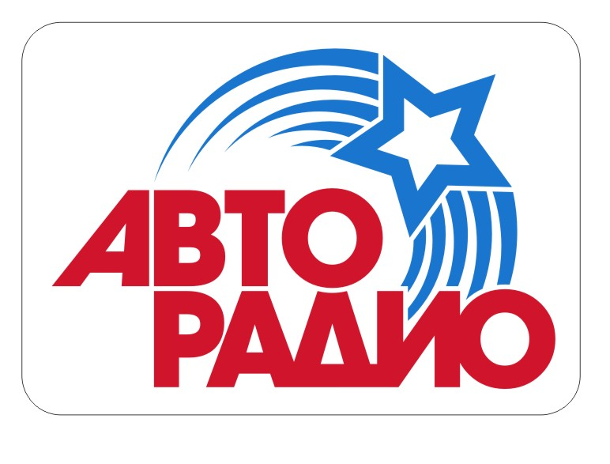
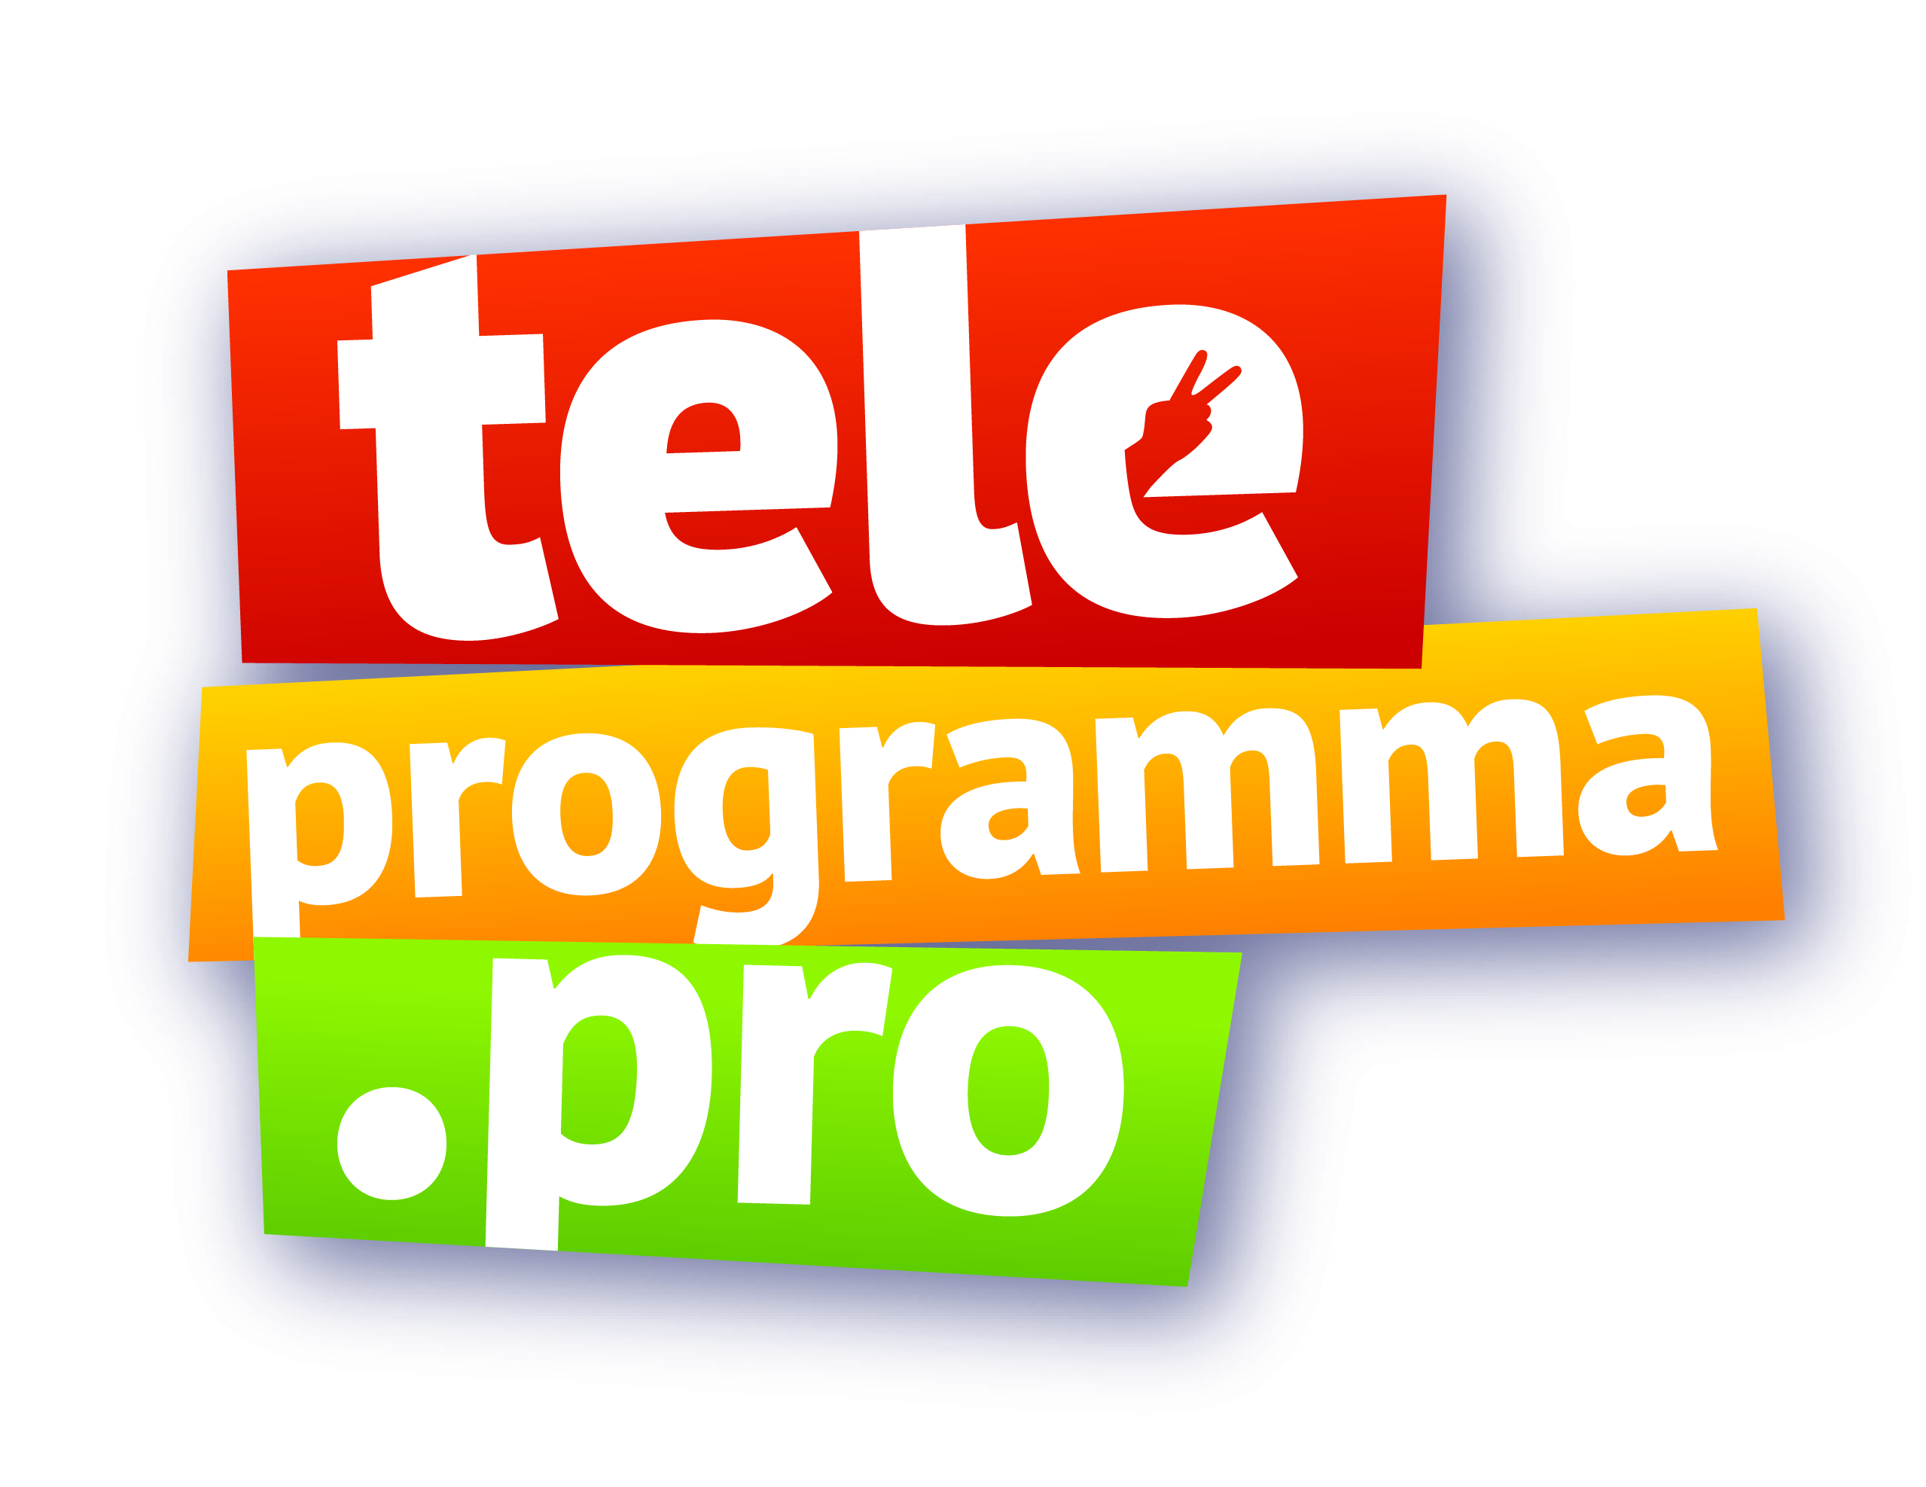

«Премия МУЗ-ТВ» — одно из самых значимых, масштабных и престижных событий шоу- бизнеса, проводимое каналом «МУЗ-ТВ» с 2003 года. Это народный выбор, где победители определяются путем зрительского голосования и голосованием академиков. Ежегодно торжественная церемония собирает десятки тысяч зрителей и миллионы телезрителей в прямом эфире канала «МУЗ-ТВ». Стать обладателем желанной награды стремятся как начинающие музыканты, так и уже состоявшиеся звезды. Вручение «Премии МУЗ-ТВ» сопровождается появлением специальных гостей мирового масштаба, среди которых были Сhristina Aguilera, Katy Perry, Jennifer Lopez, Sharon Stone, 50 Cent, 30 Seconds to Mars, Tokio Hotel, Sum 41, Anastacia, Craig David, The Pussycat Dolls, PSY, OLA и другие.

